Képek a 2007. évi vásárosnaményi Általános Iskolai Fizikatanári Ankét és eszközkiállításról

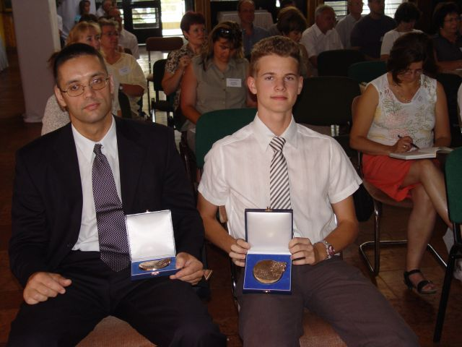 | 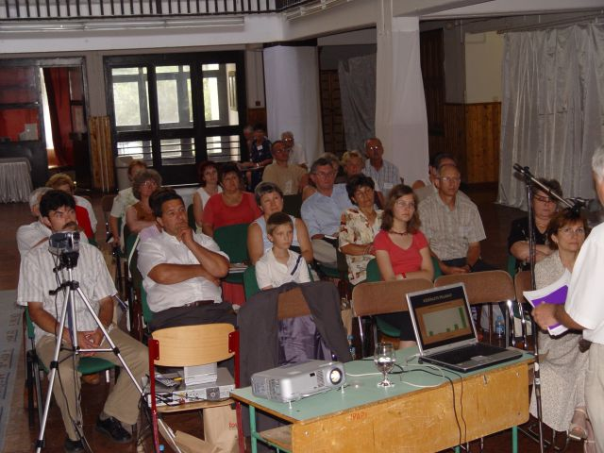 | 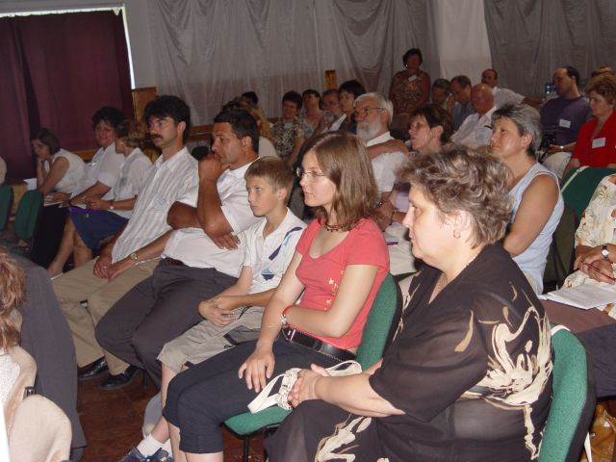
Az Öveges érem 2007. évi tulajdonosai: Beke Tamás tanár úr és tanítványa Varga Ádám (Kalocsa)
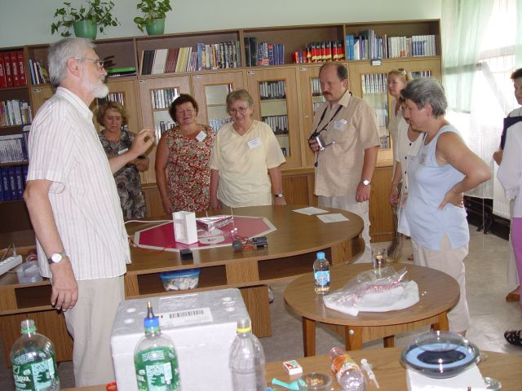 | 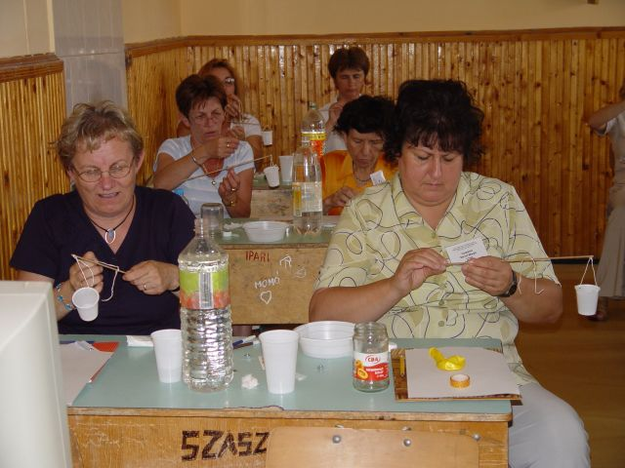 | 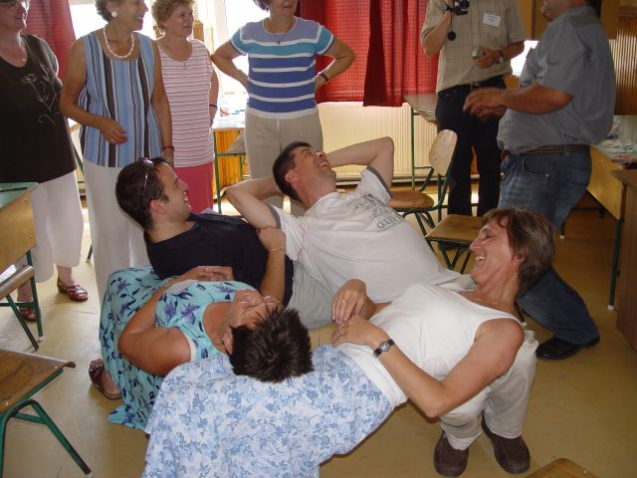
Sebestyén Zoltán műhelye |  | Varga István műhelye
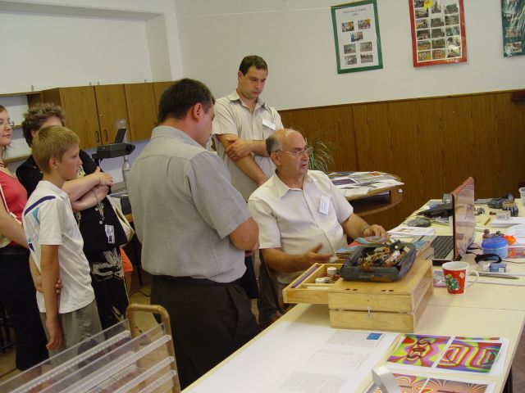 | 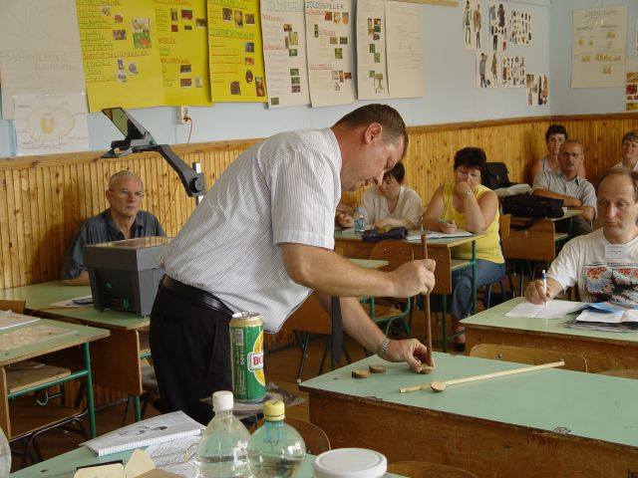 | 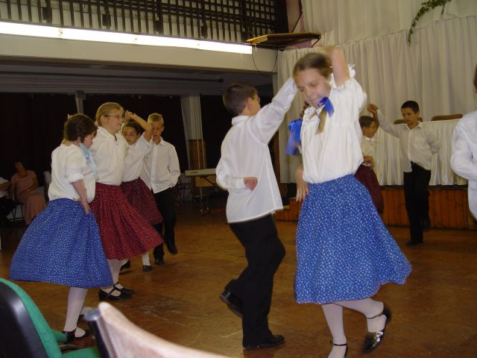
Márky-Zay János műhelye | Szelecz László műhelye | A vásárosnaményi gyerekek műsora
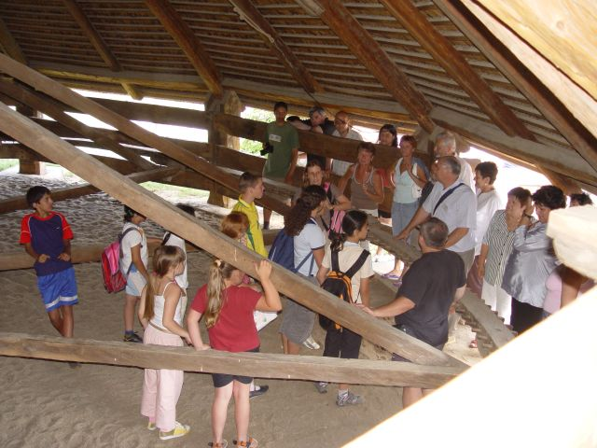 | 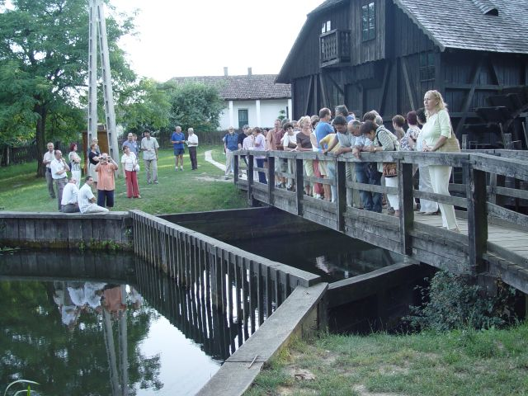 | 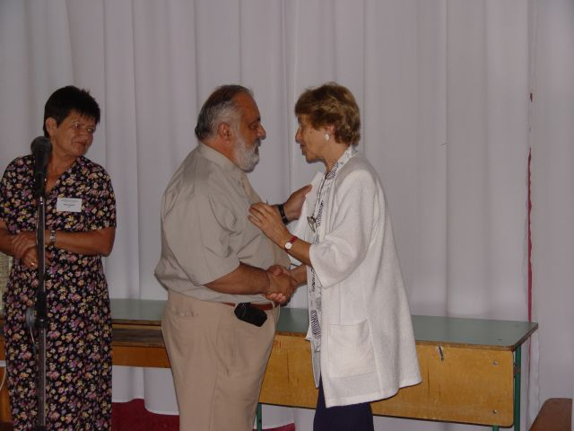
Tarpa, szárazmalom | Túristvándi vizimalom | A szakcsoport elnökváltása.  Csákány Antalné köszönti az új elnököt, Kiss Gyulát.
Pál Zoltán felvételei

